日文毕业论文格式范例

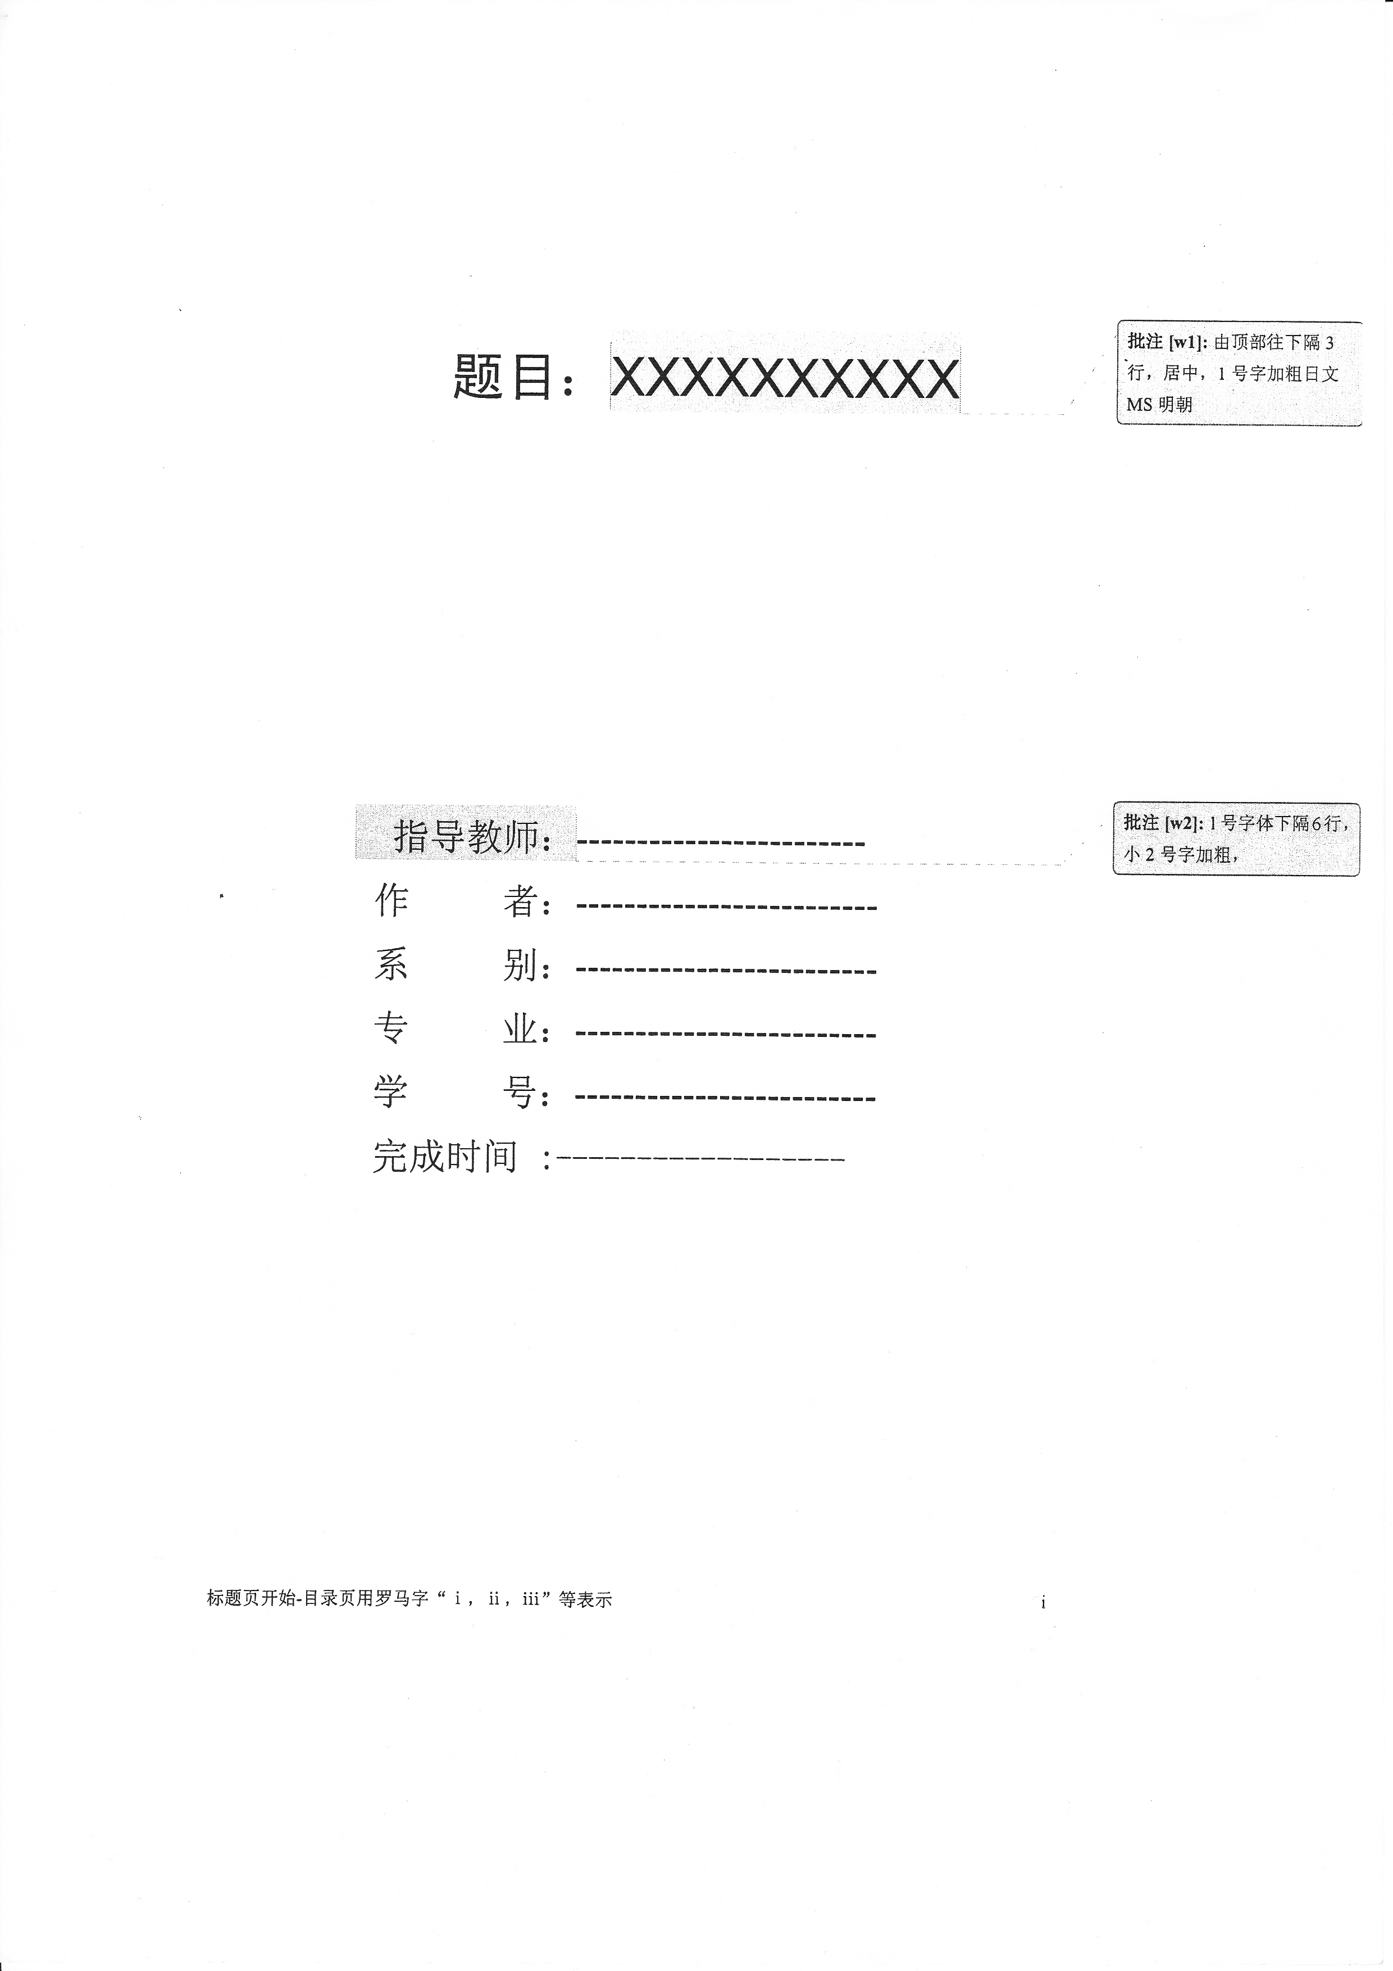

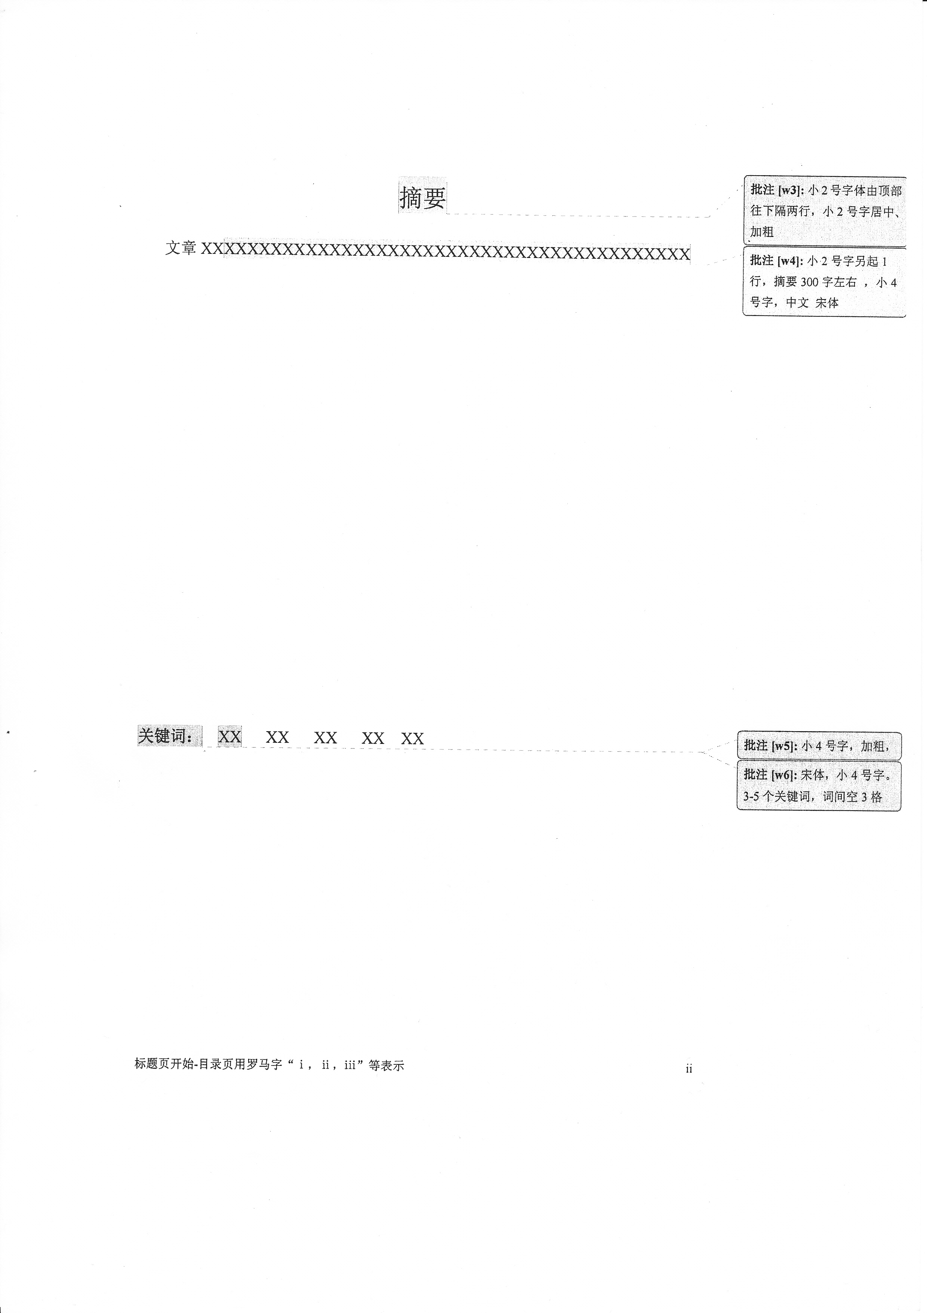

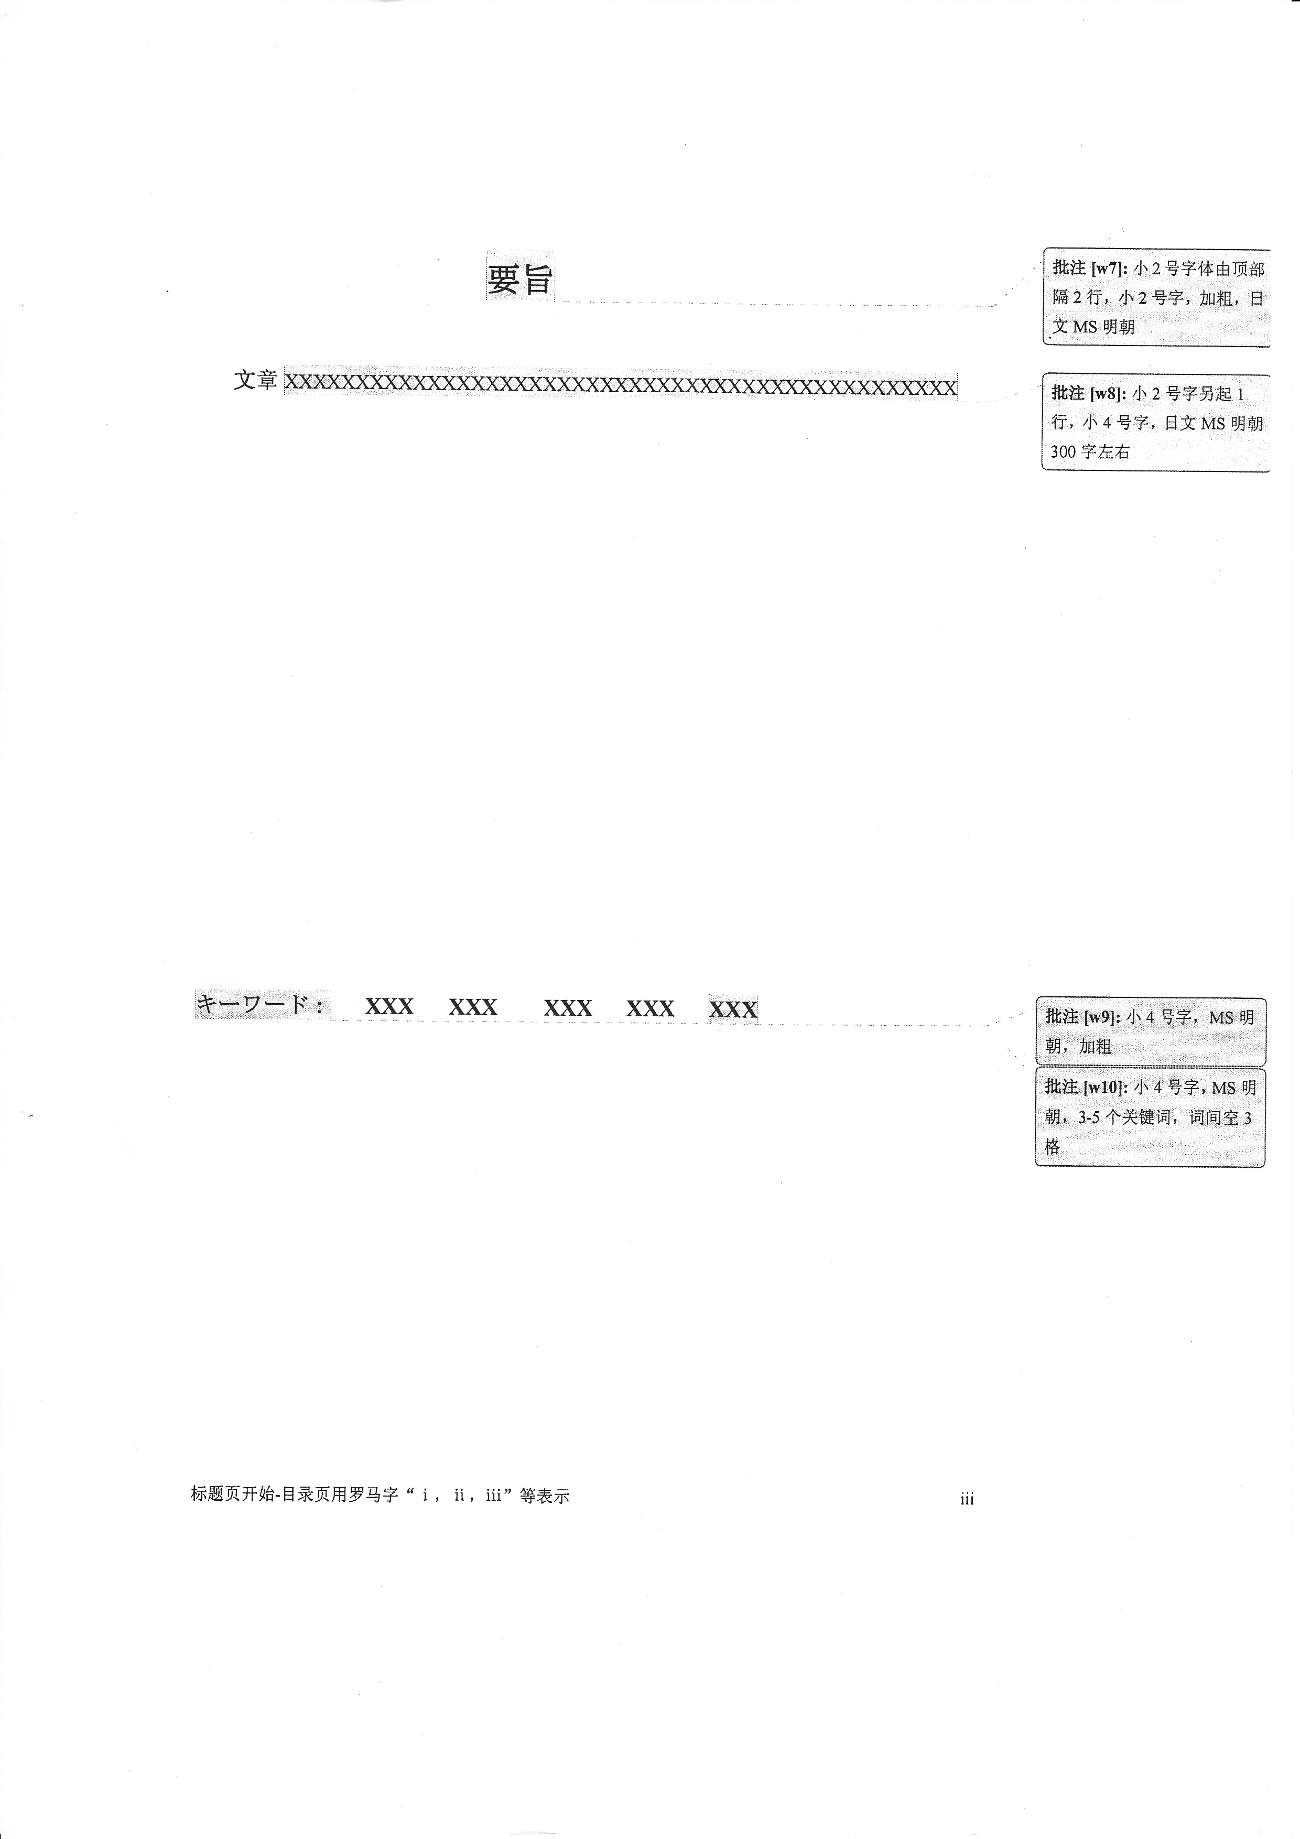

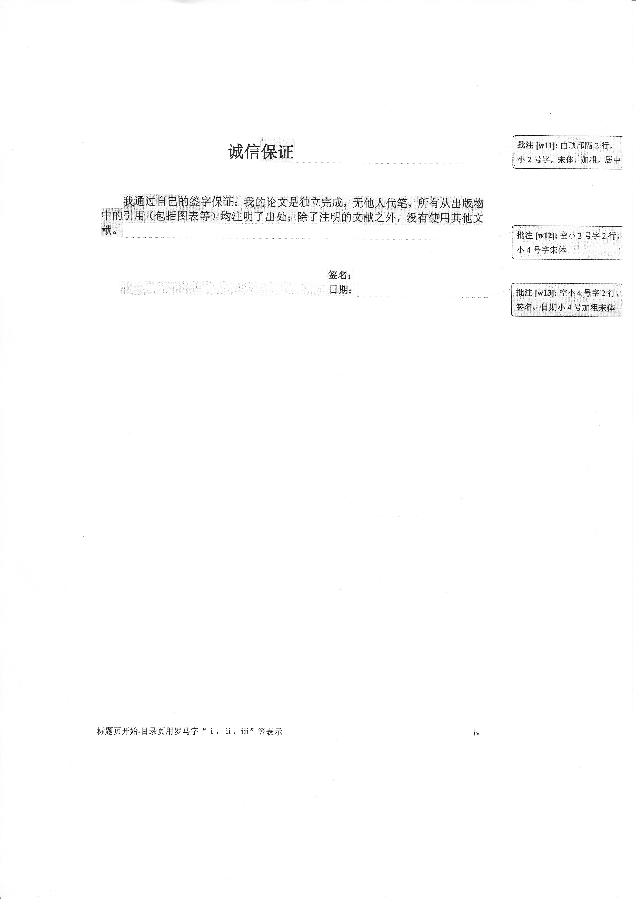

目次
1.
1.1
1.1.1
1.1.1.1
2.
2.1
2.1.1
2.1.1.1
3.
3.1
3.1.1
3.1.1.1.
4.
4.1
4.1.1
4.1.1.1
5.注釈
6.参考文献

